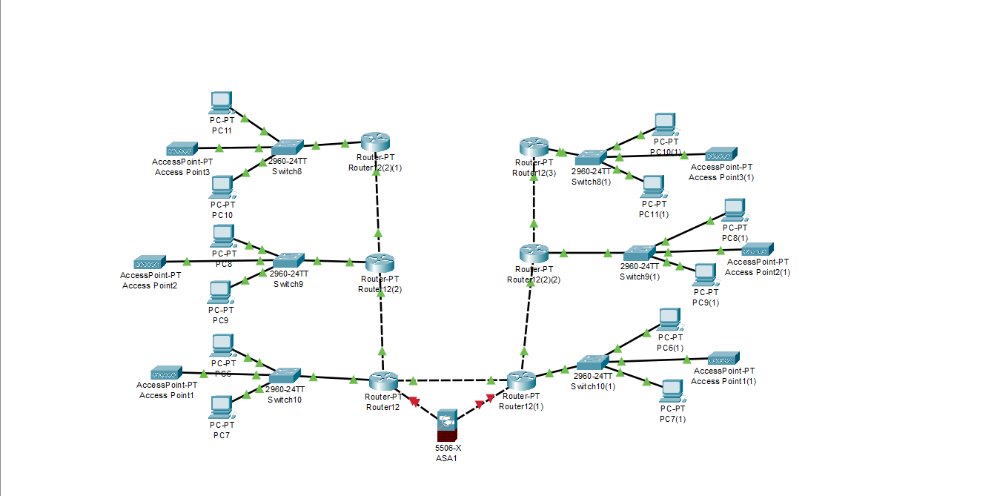

EDIFICIO 1 :

Abbiamo utilizzato la subnet 255.255.255.192 così da poter suddividere la rete 192.168.1.0 in sottoreti utilizzando la notazione CDR/26.

Al primo piano utilizziamo gli indirizzi ip che vanno da 192.168.1.2 a 192.168.1.64.

Al secondo piano utilizziamo gli indirizzi ip che vanno da 192.168.1.66 fino a 192.168.1.128

Al terzo piano utilizziamo gli indirizzi ip che vanno da 192.168.1.130 a 192.168.1.192

Al quarto piano utilizziamo gli indirizzi ip che vanno da 192.168.1.194 a 192.168.1.254

La stessa logica è stata applicata per il secondo edificio